**Indicação Nº 1574/2022**

CÂMARA MUNICIPAL DE ITAPEVI

**ENCAMINHA-SE**

21/06/2022

_______________________

**PRESIDENTE**



**Súmula**: Indico ao Governo Municipal, na pessoa do Prefeito Igor Soares, a possibilidade de intervenção do Demutran juntamente com Guarda Civil Municipal de nossa cidade as quintas-feiras, na Rua: Alcides Coltrin – Bairro: Jardim Santa Rita – CEP: 06660-110 – Itapevi – S.P.

**INDICO** à Mesa, após ouvido o Douto Plenário, na forma regimental vigente, seja oficiado ao Prefeito Municipal, Excelentíssimo Senhor Igor Soares, a possibilidade de intervenção do Demutran juntamente com Guarda Civil Municipal de nossa cidade as quintas-feiras, na Rua: Alcides Coltrin – Bairro: Jardim Santa Rita – CEP: 06660-110 – Itapevi – S.P.

**Justificativa**

Senhor Presidente: -

Senhoras e Senhores Vereadores: -

Trata-se de um pedido dos funcionários do posto de combustível Bremen. Segundo relatos é comum as quintas-feiras, dia este que acontece a Feira no Bairro: Jardim Santa Rita, discussões entre funcionários do posto com munícipes que vão as compras e também com os próprios feirantes. Os munícipes em desrespeito às regras do posto, que informa que não é permitido a parada de carros, insistem em estacionar, fazendo dele um grande estacionamento. Prejudicando a entrada dos clientes para abastecimento, bem como atrapalhando o fluxo dos carros que seguem pela Rodovia Engenheiro Renê Benedito da Silva. A situação está insustentável, e motoristas mais aflorados ameaçam de agressão. Diante do exposto e receoso que situações graves possam vir a ocorrer, encaminho essa Indicação com intuito de coibir o estacionamento irregular, e tranquilizarmos esses funcionários.

Desde já agradeço, e conto com a compreensão de Vossa Senhoria.

Sala das Sessões Benvindo Moreira Nery, 13 de junho de 2022.

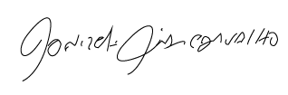

Donizetti Dias Carvalho

Vereador “Zetti da Adega”

**Indicação Nº 1574/2022**

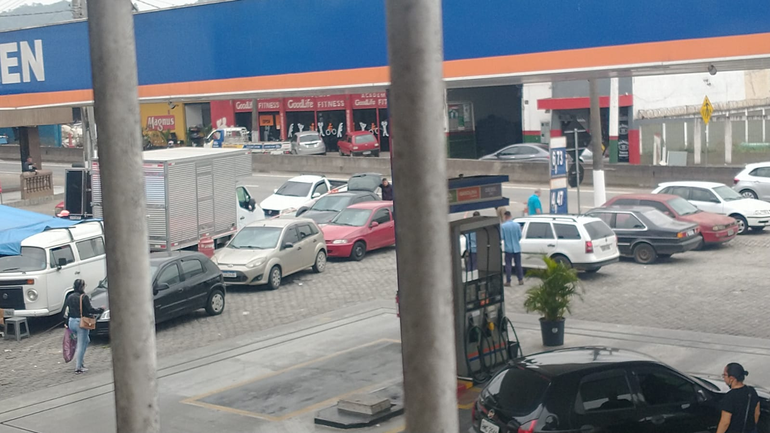



Donizetti Dias Carvalho

Vereador “Zetti da Adega”